Лекция 6
Работа, мощность и энергия
в поступательном и вращательном движении

Вопросы

- Работа при поступательном и вращательном движении.
- Мощность при поступательном и вращательном движении.
- Кинетическая энергия материальной точки и абсолютно твердого тела.
- Потенциальная энергия. Консервативные и диссипативные силы.

1. Работа при поступательном и вращательном движении

Энергия – универсальная мера различных форм движения и взаимодействия. С различными формами движения материи связывают различные формы энергии: механическую, тепловую, электромагнитную, ядерную и др.
Чтобы измерить механическую энергию, необходимо заставить тело совершить работу.
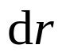
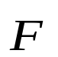
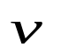
Поступательное движение

F_{τ}
1
2
α
Рис. 1.

Работа – скалярная величина, характеризующая изменение энергии, и равная произведению вектора силы 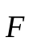 на вектор перемещения 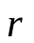.
Элементарная работа

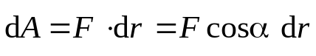 (1)

Интегральная работа

Рис. 2
s₁ ds s₂
A
s
F_{τ}

dA

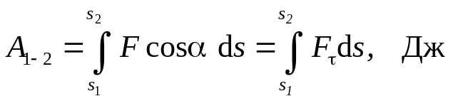 (2)

Единица работы – джоуль (Дж). По своему смыслу 1 Дж – работа, совершаемая силой в 1 Н на пути в 1 м (1 Дж = 1 Н⋅м).

Правило знаков

α < π/2 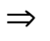 А₁₋₂ > 0; α > π/2 А₁₋₂ < 0; α = π/2 А₁₋₂ = 0 .
Единица работы – джоуль (Дж). По своему смыслу 1 Дж – работа, совершаемая силой в 1 Н на пути в 1 м (1 Дж = 1 Н⋅м).

Вращательное движение

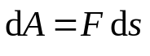; 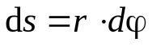 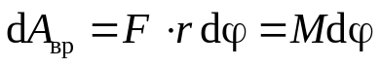 , 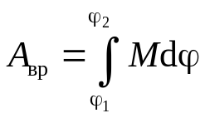 . (3)

т.е. работа силы, действующей на твердое тело при его вращении, равна произведению момента этой силы на угол поворота тела.

2. Мощность при поступательном и вращательном движении

Мощность – это скалярная физическая величина, характеризующая быстроту совершения работы и численно равная работе, совершаемой за единицу времени.

Поступательное движение

Средняя мощность N_{ср} = ∆A/∆t . (4)
Мгновенная мощность

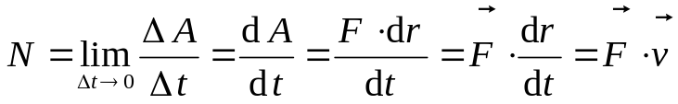. 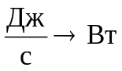 (5)

Вращательное движение

Средняя мощность N_{ср} = ∆A_{вр}/∆t . (6)
Мгновенная мощность

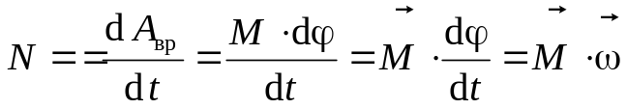. (7)

Единица мощности – ватт (Вт); 1 Вт – мощность, при которой за время 1 с совершается работа в 1 Дж (1 Вт = 1 Дж/с).
3. Кинетическая энергия материальной точки
и абсолютно твердого тела

Механическая энергия – это мера движения частиц механической системы. Она складывается из энергии движения (кинетической) и энергии взаимодействия (потенциальной)
Кинетическая энергия тела – это энергия, представляющая меру его механического движения и измеряемая той работой, которую может совершить тело при его торможении до полной остановки.
Поступательное движение

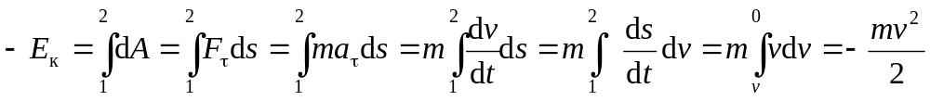

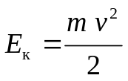 , (8)

кинетическая энергия поступательно движущегося тела равна половине произведения массы этого тела на квадрат его скорости.

Вращательное движение

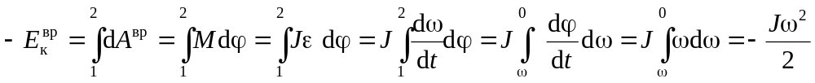

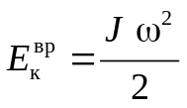 , (9)

кинетическая энергия вращающегося тела равна половине произведения момента инерции этого тела на квадрат его угловой скорости.

4. Потенциальная энергия. Консервативные и диссипативные силы

Потенциальная энергия – это механическая энергия системы тел, определяемая их взаимным расположением и характером сил взаимодействия между ними.

Потенциальная энергия в поле сил тяжести

Изменение потенциальной энергии измеряется работой сил тяжести

mg
1
2
h
h₁
h₂
α
dr
0
Рис. 3

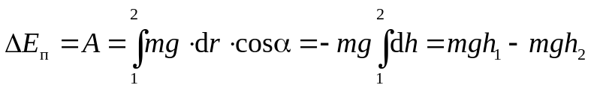

при h₂ = 0 и h₁≡h 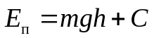 . (10)

Видно, что работа, совершаемая силой тяготения при изменении высоты тела над поверхностью Земли, зависит только от начального и конечного положения тела относительно Земли и не зависит от формы пути, по которому происходило перемещение из начальной точки 1 в конечную точку 2.
Сила, работа которой при перемещении точки из одного произвольного положения в другое не зависит от формы траектории, называется консервативной. Примерами консервативных сил могут служить помимо силы тяготения силы упругости, электростатического взаимодействия между заряженными телами.
При перемещении материальной точки вдоль замкнутой траектории работа консервативной силы тождественно равна нулю.
Силы, работа которых зависит от траектории перемещения точки, называются неконсервативными. К неконсервативным силам относятся силы трения, магнитные силы.
Правило знаков

Потенциальная энергия определяется с точностью до произвольной постоянной С. Это не отражается на физических законах, так как в них входит или разность потенциальных энергий в двух положениях тела, или производная Е_{п} по координатам. Поэтому потенциальную энергию тела в некотором положении (например, на поверхности Земли) выбирают нулевой, а энергию тела в других положениях отсчитывают относительно нулевого уровня. Тогда

E_{п} > 0 при h > 0; E_{п} < 0 при h < 0 .

Потенциальная энергия в поле упругих сил

Потенциальная энергия при упругой деформации – это энергия взаимодействия отдельных частей тела между собой силами упругости

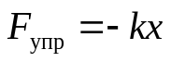; 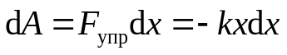 , (11)

Изменение потенциальной энергии упругого деформирования определяется работой, которую совершает внешняя сила при удлинении пружины от величины х₁ до величины х₂ (х₁ < х₂)
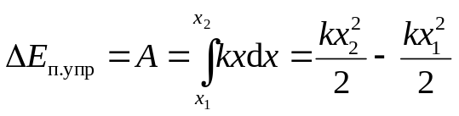 . (12)

Из формулы (12) видно, что произведенная работа не зависит от того, каким образом произошло изменение длины пружины. Упругая сила, так же как и сила тяготения, консервативна.
Принимая за нулевую потенциальную энергию недеформированной пружины (Е_{п} = 0 при х = 0), получаем выражение потенциальной энергии деформированной пружины в виде
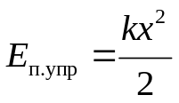. (13)

С увеличением деформации x в два раза энергия упругого деформирования увеличивается в 4 раза.

Силы и потенциальная энергия

Зная потенциальную энергию как функцию координат взаимодействующих материальных точек, можно вычислить действующие на эти точки силы.
Пусть точка переместилась на бесконечно малую величину 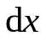. Если F_{x} − сила, действующая на нее, то работа этой силы при таком перемещении будет равна убыли потенциальной энергии:

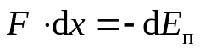 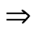 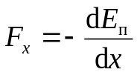 (14)

Векторная форма записи (14):

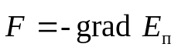, (15)
где
. (16)

Вектор, определяемый выражением (4.27), называется градиентом скаляра Е_{п}. Для него наряду с обозначением grad Е_{п} применяется также обозначение ∇Е_{п}, значок ∇ (набла) означает символический вектор, называемый оператором Гамильтона или набла-оператором:

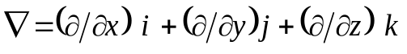. (17)

